
دانشگاه صنعتي اميرکبير
(پليتکنيک تهران)
دانشکده مهندسی کامپیوتر
گزارش درس روش پژوهش و ارائه
مقدمه ای بر یادگیری ماشین و کاربردهای آن در رادیولوژی
نگارش:
امیر بهنام

استاد راهنما:
دکتر رضا صفابخش
فروردین ۱۴۰۱



دانشگاه صنعتي اميرکبير
(پليتکنيک تهران)
دانشکده مهندسی کامپیوتر
گزارش درس روش پژوهش و ارائه
مقدمه ای بر یادگیری ماشین و کاربردهای آن در رادیولوژی
نگارش:
امیر بهنام

استاد راهنما:
دکتر رضا صفابخش
فروردین ۱۴۰۱

سپاس گزاری
بدینوسیله بر خود فرض می دانم از زحمات استاد گرانقدر جناب آقای دکتر رضا صفابخش صمیمانه تشکر کنم. بدون تردید انجام این تحقیق و تهیه این گزارش بدون حمایت های دلسوزانه و راهنمایی های ارزشمند ایشان ممکن نبود. از صمیم قلب برای ایشان آرزوی سلامتی دارم و امیدوارم دانشجویان آینده نیز از حضورشان حداکثر بهره را ببرند.

امیر بهنام
فروردین 1401

چکيده
حفظ سلامت انسان ها در طول تاریخ همواره مورد توجه جدی بوده است. توسعه صنعتی در قرن گذشته باعث شد که علوم پزشکی نیز به شکل قابل توجهی توسعه یابند که این خود باعث ارتقاء در حوزه سلامت انسان ها گردید.
یکی از پیشرفت های پزشکی در قرن گذشته استفاده از رادیولوژی (پرتونگاری) به منظور شناسایی دقیق محل بیماری های احتمالی در افراد بوده است به شکلی که این امکان فراهم شد تا بتوان بر اساس نتایج آنها نسبت به تجویز درمان مناسب اقدام نمود. از دیگر سو، رشد و توسعه چشمگیر علوم مرتبط با کامپیوتر باعث شد تا استفاده از آن در حوزه های مختلف از جمله علوم پزشکی مورد توجه خاص قرار گیرد.
در سالهای اخیر استفاده از ترکیب هر چه بیشتر علوم پزشکی با علوم کامپیوتری به عنوان یک نگاه رو به جلو مورد توجه جدی قرار گرفته. در همین راستا، استفاده از یادگیری ماشین در پزشکی مورد توجه واقع شده است. به طور مشخص استفاده از یادگیری ماشین در رادیولوژی باعث تقویت هر چه بیشتر قدرت تصمیم گیری برای متخصصین شده است. در این گزارش ابتدا روشهای مختلف پرتونگاری و کاربردهای آنها در پزشکی با استفاده از مطالعات کتابخانه ای بیان می شوند؛ سپس، کاربرد یادگیری ماشین برای تقویت دقت و سرعت در نتایج مورد بحث قرار می گیرند. به عنوان نتیجه گیری این نکته بیان می شود که با استفاده از ابراز یادگیری ماشین در رادیولوژی و کاهش خطاهای احتمالی در تصمیم گیری می توان ارتقاء سلامت انسان ها را شاهد بود.
کلمات کليدي:
رادیولوژی، یادگیری ماشین، تصاویر پزشکی، بیماری، پزشکی

فهرست مطالب
فصل اول-مقدمه 2
1-1- مقدمه 2
فصل دوم-گذشته رادیولوژی و کاربردهای آن 6
2-1- تاریخچه رادیولوژی 6
2-1-1 -رادیوگرافی 7
2-1-2- سی تی اسکن 7
2-1-3- سونوگرافی 7
2-1-4- ام آر آی 8
2-1-5- پزشکی هسته ای 8
2-2- جمع بندی 9
فصل سوم- روشهای یادگیری ماشین 10
3-1- یادگیری ماشین 11
3-2- یادگیری تقویتی 11
3-3- یادگیری نظارت نشده 12
3-4- یادگیری نظارت شده 13
3-5- جمع بندی 14
فصل چهارم- کاربرد یادگیری ماشین در رادیولوژی 15
4-1- کاربرد یادگیری ماشین در رادیولوژی 17
4-2- تقسیم بندی تصاویر پزشکی 17
4-3- ثبت تصاویر پزشکی 19
4-4- سیستم های تشخیص و درمان کامپیوتری عکس های سی تی اسکن یا ام آر آی 21
4-5- عملکرد مغزی یا تحلیل فعالیت های عصبی با استفاده از اف آم آر آی 23
4-6- سیستم های بازیابی بر اساس محتوا برای تصاویر CT و ام آر آی 25
4-7- تحلیل گزارش های رادیولوژی با استفاده از روشهای مبتنی بر درک زبان 26
4-8- جمع بندی 27
فصل پنجم- نتیجه گیری و پیشنهادها 28
5-1- نتیجه گیری 29
5-2- پیشنهادها 29
مراجع و منابع 31

فهرست اشکال
شكل 1-1 برخی از انواع یادگیری ماشین 3
شكل 1-2 مقالات چاپ شده در زمینه یادگیری ماشین در فاصله زمانی 1996 تا 2020 4
شكل 1-3 مقالات چاپ شده در زمینه کاربرد یادگیری ماشین در رادیولوژی در فاصله زمانی 2012 تا 2019 4
شكل 2-1 تصویر رادیوگرافی استخوان ها 7
شكل 2-2 نحوه کار دستگاه سی تی اسکن 7
شكل 2-3 یک نمونه از سونوگرافی 8
شكل 2-4 یک نمونه از عکس تهیه شده توسط ام آر آی 8
شكل 2-5 یک نمونه از عکس تهیه شده توسط پزشکی هسته ای 9
شكل 3-1 ارتباط بین حوزه های مختلف یادگیری ماشین 11
شكل 3-2 مفهوم یادگیری تقویتی 12
شكل3-3 مفهوم یادگیری نظارت شده و نظارت نشده 14
شكل 4-1 کاربرد یادگیری ماشین در تقسیم بندی تصاویر پزشکی 19
شكل 4-2 کاربرد یادگیری ماشین در ثبت تصاویر پزشکی 20
شكل 4-3 کاربرد سیستم های تشخیص و درمان کامپیوتری 21
شكل 4-4 مثال کاربرد سیستم های تشخیص کامپیوتری برای بیماری های مرتبط با ریه 22
شكل 4-5 استفاده از fMRI برای الگوهای عصبی در مغز انسان 24
شكل 4-6 یک نمونه از کاربرد سیستم های بازیابی محتوا برای تصاویر پزشکی 25
شكل 4-7 یک نمونه از کاربرد تحلیل گزارش های رادیولوژی برای ایجاد درک 26

فصل اول-مقدمه

مقدمه
یادگیری ماشین در تعریف عبارت است از استفاده از الگوهای کامپیوتری، آمار و تجارب قبلی مرتبط با یک موضوع خاص که به طور خودکار بتواند باعث تقویت یادگیری شود بدون اینکه نیاز به ارائه یک دستورالعمل صریح و یا یک برنامه واضح باشد[1]. از این منظر، یادگیری ماشین به عنوان بخشی از هوش مصنوعی قرار می گیرد. الگوهای یادگیری ماشین یک مدل مبتنی بر داده های ساده را تحت نام "اطلاعات یادگیری" می سازند تا بر اساس آنها بتوان نسبت به پیش بینی و یا تصمیم گیری بدون اینکه نیاز به تجربه جدید داشت اقدام کرد. در این صورت صرفه جویی قابل توجهی در هزینه های عملیاتی از یک سو و سرعت بیشتر در تحلیل اطلاعات از دیگر سو حاصل خواهد شد. بنابراین تعجب برانگیز نیست که شاهد باشیم که یادگیری ماشین به شکل بسیار گسترده و فزاینده ای در حوزه های مختلف مهندسی و پزشکی استفاده شود. یادگیری ماشین دارای انواع متفاوتی است اما بطور کلی به سه گروه یادگیری تقویتی، یادگیری بدون نظارت و یادگیری نظارت شده تقسیم می شود. از یادگیری تقویتی بیشتر در حوزه های بهینه سازی استفاده می شود؛ هنگامی که امکان یا نیاز به داشتن یک مدل دقیق وجود ندارد. حوزه های مالی، حوزه های تصمیم سازی های چند معیاره و نیز مسائل مرتبط با رفتارهای انسانی در هنگام بحران های طبیعی و غیرطبیعی از جمله مواردی هستند که می توانند با استفاده از یادگیری تقویتی مورد پاسخ واقع شوند. یادگیری بدون نظارت در حوزه های اجتماعی کاربرد فراوانی دارد؛ در سالهای اخیر استفاده از این ابزار در شناسایی علایق شخصی افراد در شبکه های مجازی مانند فیسبوک، توییتر و اینستاگرام به شدت توسعه یافته است. این مهم می تواند باعث تولید محتوا در شبکه های اجتماعی بر اساس نیاز کاربران و نه الزاما بر اساس نظر تولیدکنندگان محتوا شود. در نقطه مقابل، یادگیری ماشین نظارت شده بر اساس زوج های ورودی- خروجی مشخص کار می کند و از این رو نیاز به تعدادی داده ورودی قابل اعتماد دارد؛ مدل های ریاضی نسبتا دقیق مانند رگرسیون از جمله این موارد هستند- در این حالت، به عنوان مثال، این امکان وجود دارد تا نوع بیماری یک فرد از میان تعداد مشخصی بیماری شناخته شده پیش بینی شود. شکل 1-1 تقسیم بندی فوق را نشان می دهد. شکل 1-2 تعداد مقالات چاپ شده در فاصله زمانی 1996 تا 2020 را نشان می دهد؛ این نمودار از ماشین جستجوی Web of Science برداشت شده است. ملاحظه می شود که استفاده از یادگیری ماشین در سالهای اخیر به شکل نمایی و به شدت افزایش یافته است.
        - برخی از انواع یادگیری ماشین[2]
از دیگر نگاه، علوم پزشکی به عنوان یکی از مهمترین علوم برای تقویت سطح سلامت جوامع انسانی در قرن گذشته به سرعت توسعه یافته اند. همچنین در دهه های اخیر، علوم پزشکی استفاده وسیعی از علوم مهندسی برده اند به شکلی که در برخی از موارد امکان تفکیک مرز بین علوم پزشکی و مهندسی سخت می نماید. یکی از مواردی که استفاده وسیع از علوم مهندسی را در علوم پزشکی نشان می هد استفاده از رادیولوژی است؛ در حالی که خود رادیولوژی یک ابزار تماما مهندسی است اما کاربرد آن در پزشکی بسیار روشن است. رادیولوژی در حال حاضر به عنوان یکی از بهترین، ارزان ترین و مطمئن ترین ابزارهای تشخیص مشکلات داخلی بدن انسان ها به کار می رود؛ در این صورت برای تشخیص بیماری بجای انجام اعمال جراحی که عمدتا پرهزینه و به نسبت پر خطر هستند می توان نسبت به تشخیص حتی زودهنگام مشکل و بر اساس آن تجویز مناسب اقدام کرد. کاربرد ابزار ماشین در رادیولوژی نیز به شکل وسیعی رو به رشد است. به عنوان مثال یک تحقیق در که ماشین جستجویResearchGate وجود دارد نشان می دهد که در سال 2012 حدود 50 مقاله در این حوزه به چاپ رسیده بود اما در سال 2019 این موضوع به حدود 290 رسیده است که نشان دهنده کاربرد انفجاری یادگیری ماشین در حوزه رادیولوژی است (شکل 1-3).

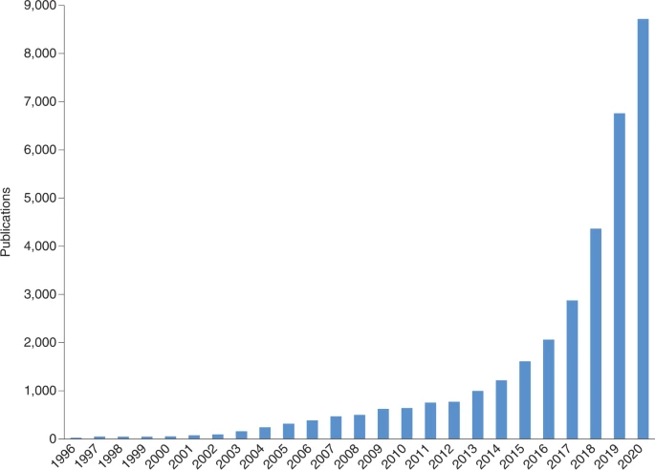
        - مقالات چاپ شده در زمینه یادگیری ماشین در فاصله زمانی 1996 تا 2020[3]
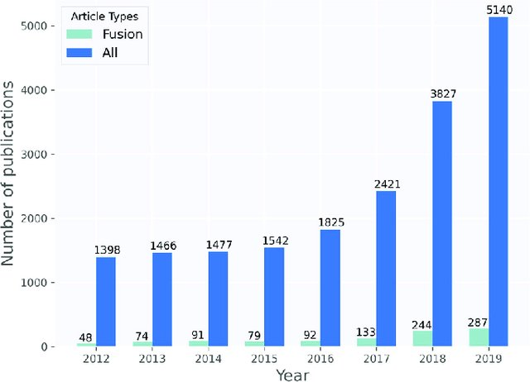
        - مقالات چاپ شده در زمینه کاربرد یادگیری ماشین در رادیولوژی در فاصله زمانی 2012 تا 2019 [4]
هدف از تهیه این گزارش آشنایی با یادگیری ماشین و کاربرد آن در رادیولوژی می باشد. ابتدا مفاهیم یادگیری ماشین بیان می شوند. سپس کاربردهای آن در رادیولوژی به عنوان گذشته تحقیق ارائه می شوند؛ در این بخش مقالات چاپ شده در سالهای اخیر مطالعه و برداشت نویسنده این گزارش از آنها ارائه می شوند. محدودیت ها و چشم انداز تحقیقات آینده نیز به عنوان جمع بندی و نتیجه گیری در قسمت بعدی ارائه خواهند شد.

فصل دوم-گذشته رادیولوژی و کاربردهای آن

تاریخچه رادیولوژی
رادیولوژی یکی از شاخه های علوم پزشکی است که با استفاده از تصاویر به منظور تشخیص و درمان بیماری ها در انسان ها و حیوانات به کار می رود. رادیولوژی شامل روش های متنوعی مانند عکس های ایکس ری، سونوگرافی، سی تی اسکن، پزشکی هسته ای، ام آر آی و نیز آی آر می شود. رادیولوژی با کشف اشعه ایکس در سال 1896 توسط ویلهلم کنارد روئنتگن پا به عرصه پزشکی گذاشت. هنگامی که وی مشغول کار بر روی لامپ پرتو کاتدی بود متوجه درخشش غیر طبیعی لامپ فلورسنتی شد که داخل آن از هوا تخلیه شده بود و الکترودهای مثبت و منفی در داخل آن تشکیل شده بودند. با افزایش ولتاژ درخشش لامپ فلورسنت نیز بیشتر می شد. روئنتگن لامپ را با یک ورق ضخیم مشکی پوشاند و مشاهده کرد که نورفلورسنت به سبز متمایل می شود؛ او پرتو جدیدی را کشف کرده بود. این پرتو با اینکه قادر بود از شکاف بین مواد مختلف و بافت های نرم مانند پوست و گوشت عبور کند اما از موارد فلزی و نیز استخوان ها عبور نمی کرد- در این صورت این امکان فراهم آمد تا نسبت به عکس برداری از داخل بدن اقدام شود. بر همین اساس او برای اولین بار نسبت به عکس برداری از دست همسرش اقدام کرد[5].
در حالی که استفاده از این تکنیک جدید عکس برداری در ابتدا کاربرد خود را در صنعت نشان داد اما به سرعت توجه جامعه پزشکی و خصوصا جراحانی که نیاز به جراحی بدن مجروحان جنگی را داشتند به خود جلب کرد؛ آنها می توانستند محل دقیق گلوله در بدن مجروحان را با استفاده از این اشعه پیدا کنند و بنابراین انجام عمل جراحی با اطمینان و سرعت بیشتری پیش می رفت. رادیولوژی به سرعت به یک ابزار قدرتمند برای استفاده در جامعه پزشکی تبدیل شد به گونه ای که برخی پزشکان آن را نشانه ای برای آغاز عصر ماشین های پزشکی دانستند. پس از آن مهمترین سوال این بود که چه کسانی باید با دستگاه های رادیولوژی کار کنند. در حالی که تا اواخر دهه اول قرن گذشته عکس برداری به شیوه رادیولوژی و خواندن و تفسیر آنها بیشتر یک هنر بود، در 1920 جامعه پزشکی به این نتیجه رسیدند که رادیولوژی اهمیتی همانند سایر تخصص های پزشکی دارد و از این رو لازم است به عنوان یکی از شاخه های پزشکی در نظر گرفته شود. پس از آن ابزار رادیولوژی شاهد رشد و توسعه بسیار متنوعی بود؛ در سال 1958 سونوگرافی معرفی شد که حتی تاکنون نیز مهمترین ابزار برای مشاهده سلامتی و رشد جنین است. در سال 1961 ابتدا دستگاه برش‌نگاری با گسیل پوزیترون برای مشاهده تغییرات سوخت و ساز بدن و سپس در سال 1971 دستگاه سی تی اسکن برای تهیه تصاویر از برش های داخل بدن ساخته شدند. توسعه به همین جا محدود نماند؛ تنها دو سال بعد اوین تصاویر دو بعدی و سه بعدی در قالب نام ام آر آی به بازار راه پیدا کردند. در حالی که در سالهای بعد هم عکس برداری به شیوه ام آر آی در حال توسعه بود در سال 1998 دستگاه جدیدی با ترکیب دو دستگاه برش‌نگاری با گسیل پوزیترون و ام آر آی ساخته شد که علاوه بر ساده تر کردن روند و دقت بیشتر کار، هزینه های کمتری را نیز به بیماران تحمیل می کرد. در قسمت های بعدی انواع رادیولوژی و کاربردهای آنها به اختصار شرح داده می شوند.

رادیوگرافی
ساده ترین نوع تصویربرداری استفاده از اشعه ایکس است- اشعه ایکس به طور مستقیم به بخشی از بدن تابانده می شود و پس از عبور از بدن به صفحه حساس برخورد می کند تا تصویری سیاه وسفید تشکیل شود. تصویر حاصله به عنوان ابزاری برای تشخیص بیماری مانند انواع شکستگی و یا وجود توده های مشکوک به سرطان استفاده می شود. شکل 2-1 یک نمونه از کاربرد رادیوگرافی را نشان می هد.
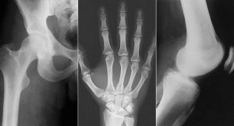
        - تصویر رادیوگرافی استخوان ها

سی تی اسکن
با استفاده از سی تی اسکن امکان داشتن تصاویر سه بعدی از داخل بدن فراهم می شود. در این صورت اطلاعات کامل تری برای شناسایی بیماری های احتمالی به خصوص هنگامی که احتمال ضایعه در سیستم های حرکتی بدن وجود دارد فراهم می گردد. شکل 2-2 یک نمونه از کاربرد سی تی اسکن در بدن را نشان می دهد.
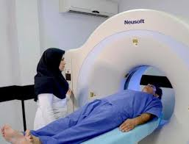
        - نحوه کار دستگاه سی تی اسکن

سونوگرافی
از آنجا که تاباندن اشعه به جنین می تواند آثار زیان باری به همراه داشته باشد، در تکنیک سونوگرافی، تاباندن امواج صوتی بجای اشعه به مادران باردار استفاده می شود. البته از سونوگرافی نه تنها برای بررسی سلامت جنین بلکه برای بررسی سایر اندام های داخلی بدن نیز استفاده می شود. شکل 2-3 یک نمونه از نتایج سونوگرافی برای بررسی سلامت جنین را نشان می دهد.
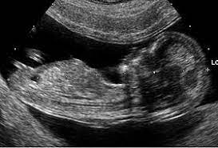
        - یک نمونه از سونوگرافی

ام آر آی
در این شیوه از میدان مغناطیسی برای تغییر امواج رادیویی و به منظور ایجاد تصاویری با کیفیت بابل از اعضاء داخلی بدن استفاده می شود. از جمله ویژگی های استفاده از ام آر آی تشخیص اختلالات در سیستم های عصبی، سیستم های شنوایی و نیز عضلانی می باشد- این تکنیک همچنین قابلیت تولید عکس های رنگی را نیز دارد؛ در این صورت دقت در اطلاعات تولید شده افزایش می باشد. شکل 2-4 یک نمونه از عکس تهیه شده به روش ام آر آی را نشان می دهد.
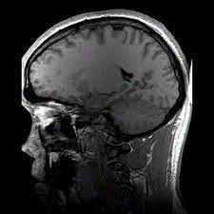
        - یک نمونه از عکس تهیه شده توسط ام آر آی

پزشکی هسته ای
در این روش از مواد رادیواکتیو به منظور تشخیص و یا درمان بیماری ها استفاده می شود. به این منظور ابتدا به بدن بیمار ماده رادیواکتیو تزریق می شود و سپس با تاباندن اشعه به محل مورد نظر نوع احتمالی بیماری تشخیص داده می شود. بیماری های قلبی، جریان خون و سرطان با استفاده از این روش قابل شناسایی هستند. شکل 2-5 کاربرد پزشکی هسته ای را نشان می دهد.

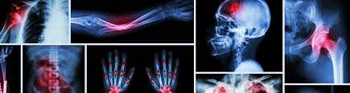
        - یک نمونه از عکس تهیه شده توسط پزشکی هسته ای

جمع بندی
بررسی تاریخچه رادیولوژی نشان می هد اگرچه اختراع آن به حوزه هایی خارج از علوم پزشکی باز می گردد، اما بلافاصله پس از آن به سرعت به عنوان ابزاری کارامد در علوم پزشکی به استفاده در آمد به شکلی که در حال حاضر تصور اینکه بتوان آن را از پزشکی حذف کرد بسیار بعید می نماید. در این فصل، کاربردهای رادیولوژی در پزشکی به منظور شناسایی و تشخیص بیماری های متعدد (هم در انسان ها و هم در حیوانات) اشاره شد. با تاکید بر اینکه روشهای رادیولوژی بسیار متنوع هستند، در این فصل پنج روش متداول تر از رادیولوژی معرفی شدند. این روشها عبارتند از: رادیولوژی معمولی، سی تی اسکن، سونوگرافی، ام آر آی و پزشکی هسته ای. بر اساس اطلاعات جمع آوری شده توسط نویسنده این گزارش، پزشکی هسته ای از بقیه روشها جدیدتر است و برای شناسایی و تشخیص بیماری های پیچیده تر که نیازمند دقت بیشتر می باشند استفاده می شود.

فصل سوم- روشهای یادگیری ماشین

یادگیری ماشین
از جمله زیرشاخه های هوش مصنوعی است که در آن با مقداری تجربه از اتفاقات قبلی و یا داده های آماری موجود نسبت به حل مسائل، پیش بینی آنها در آینده و در نتیجه تصمیم گیری مناسب تراستفاده می شود. هوش مصنوعی اصطلاحی است که به استفاده از کامپیوتر و تقلید آن از هوش انسان اشاره می کند؛ در این حالت کامپیوتر بجای انسان نسبت به تصمیم برای انجام یک ماموریت اقدام می کند. از جمله قدیمی ترین استفاده ها از هوش مصنوعی تشخیص چهره است- هر چند در حال حاضر هوش مصنوعی وظایف پیچیده تری را بر عهده دارد. همانطور که قبلا اشاره شد داشتن تجربه یا اطلاعات نیاز اصلی برای استفاده از ابزار یادگیری ماشین هستند. هرچند در نگاه اول این موضوع ساده می نماید اما در عمل بسته به موقعیت و نیز موضوعی که قصد داریم مورد بررسی قرار دهیم اتخاذ رویکردهای متفاوت لاجرم خواهند بود. در حال حاضر، رویکردهای متنوعی برای استفاده از یادگیری ماشین وجود دارند که در شکل 3-1 نشان داده شده، اما آنها به سه گروه عمده تقویتی، نظارت نشده و نظارت شده تقسیم می شوند. در ادامه، ابتدا رویکردهای مذکور معرفی می شوند و سپس در بخش بعد به کاربرد آنها در رادیولوژی می پردازیم.
        - ارتباط بین حوزه های مختلف یادگیری ماشین [6]

یادگیری تقویتی
این رویکرد در ارتباط با بهینه سازی کاربرد فراوانی دارد. از آنجا که موضوع بهینه سازی در حوزه های مختلف مالی، اقتصادی، مهندسی و آمار کاربرد دارد این روش به عنوان یکی از پرکاربردترین روش های یادگیری ماشین شناخته می شود. در حوزه مهندسی از یادگیری تقویتی در تئوری بازی ها، تصمیم گیری های چند معیاره، فرایند تصمیم گیری مارکوف و نیز برنامه ریزی پویا استفاده فراوان می شود. هر کدام از مثال های مذکور به طور خاص می توانند هم از نظر خود روش و هم از نظر ارتباط با یادگیری تقویتی مورد بحث قرار گیرند که در این گزارش به دلیل ارتباط موضوعی کمتر از آن صرف نظر می شود. با این وجود می توان برای مطالعه جامع تر به مرجع [6] مراجعه کرد. ایده اصلی در یادگیری تقویتی این است که یک عامل در یک محیط تعریف شده و در صورت تعامل با آن محیط بتواند پاداش دریافت کند (شکل3-2). بنابراین در رویکرد یادگیری تقویتی تجربه نقش کلیدی دارد. مثال پر تکرار این روش تصور یک کودک (یعنی عامل) در یک اطاق (یعنی محیط تعریف شده) که دارای یک بخاری است. بر اساس غریزه کودک به بخاری نزدیک می شود و از گرمای آن حس خوشایندی پیدا می کند (یعنی پاداش) اما به محض دست زدن به بخاری متوجه می شود که گرمای آن سوزاننده است. بنابراین در این روش تجربه به عنوان یک ورودی برای یادگیری ماشین تعریف می شود. به عنوان مثال می توان تعریف کرد اگر دمای بخاری از مثلا 50 درجه بیشتر بود نباید به آن دست زد. بر مبنای تعریف پاداش می توان تنوع بسیار زیادی را ایجاد کرد؛ به عنوان مثال انواع بازی های کامپیوتری که در آن یک نفر باید کار خاصی را برای دریافت پاداش خاصی انجام دهد تعریف کرد.
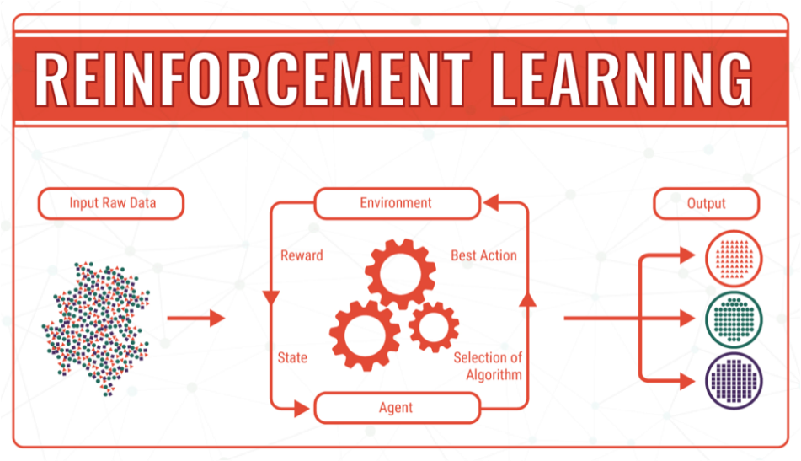
        - مفهوم یادگیری تقویتی [6]

یادگیری نظارت نشده
علیرغم توانایی زیاد یادگیری تقویتی برای پیش بینی، بعضا مسائلی وجود دارند که عموما بر اساس داده های ورودی بدون گروه بندی خاصی بنا شده اند؛ بنابراین در این حالت ایجاد یک درک منطقی از داده ها بدون اینکه نیاز به داشتن خروجی مشخص و یا بازخورد از آنها باشد می تواند به عنوان ابزار یادگیری استفاده شود. از جمله نمونه هایی که استفاده از یادگیری تقویت نشده در آنها مرسوم است تئوری احتمالات است. به عنوان مثال فرض کنید یک باکتری می تواند در یک محیط بین 4 تا 6 ساعت زنده بماند. احتمال اینکه این باکتری دقیقا 5 ساعت زنده بماند صفر است اما در عین حال تعداد زیادی از باکتری ها می توانند حدود 5 ساعت زنده بمانند. بنابراین احتمال اینکه یک باکتری بتواند بین مثلا 5 ساعت و 5.01 ساعت زنده بماند قابل محاسبه است. اگر این احتمال 0.02 باشد در این صورت، احتمال اینکه یک باکتری بین 5 ساعت و 5.001 ساعت بمیرد حدود 0.002 است. به همین شکل می توان احتمال مردن بین زمان 5 ساعت و 5.0001 را 0.0002 دانست. طبیعی است که با فرض اینکه بازه های زمانی در این مثال تقریبا ثابت هستند می توان آن را به صورت تابعی از احتمال نمایش داد.
در یک مثال کاربردی دیگر میتوان به رابطه یک نوزاد و یک حیوان خانگی اشاره کرد؛ اگر فرض کنیم این نوزاد حیوان خانگی را می شناسد این فرض را هم می توانیم قبول کنیم که اگر چند وقت بعد یک حیوان خانگی مشابه را ببیند بتواند آن را هم مشابه با حیوان خانگی قبلی شناسایی کند چرا که تمام خصوصیات ظاهری حیوان جدید در حیوان قبلی نیز وجود دارند. از یادگیری نظارت نشده به طور وسیعی در حوزه های اجتماعی و به طور خاص شبکه های مجازی استفاده می شود؛ ماشین بر اساس علایق افراد و آنچه در موتورهای جستجو دنبال آن می گردند و یا نشان می دهند که نسبت به موضوعات خاصی علاقه دارند اطلاعات ورودی خود را جمع آوری می کند؛ بنابراین، می تواند در آینده نیز بر اساس علایق به شما اطلاعات دهد و یا اطلاعاتی تولید کند که شما توجه بیشتری به آنها نشان داده اید. طبیعتا از این روش می توان در تولید محصولات مصرفی نیز استفاده کرد- به عنوان مثال چه طعمی از یک نوشیدنی نظر شما را بیشتر جلب می کند.

یادگیری نظارت شده
در نقطه مقابل یادگیری نظارت نشده، یادگیری نظارت شده یک مدل ریاضی از داده ها می سازد که هم شامل داده های ورودی و هم داده های خروجی می باشند؛ چنین داده هایی تحت نام "داده های یادگیری" شناخته می شوند و شامل یک سری از مثال های یادگیری هستند. هر مثال یادگیری دارای یک یا بیش از یک ورودی و البته خروجی مورد نظر است. در یک مدل ریاضی، هر مدل یادگیری توسط یک آرایه و یا یک بردار نمایش داده می شود؛ داده های یادگیری توسط یک آرایه نمایش داده می شوند. از طریق روش بهینه سازی تکراری و معرفی تابع هدف، الگوی یادگیری نظارت شده یاد می گیرد چگونه می توان از یک تابع برای پیش بینی داده های خروجی هنگامی که داده های ورودی جدیدی ارائه شوند استفاده کرد. از یادگیری نظارت شده می توان در رگرسیون و یا دسته بندی استفاده کرد. اگر یک مجموعه اطلاعات دارای مقادیر عددی پیوسته بدون هرگونه برچسب باشند، مساله از نوع رگرسیون محسوب می شود. رگرسیون انواع مختلفی دارد که مهمترین آنها عبارتند از رگرسیون خطی، منطقی و چند جمله ای. به عنوان مثال فرض کنید قصد داریم قیمت خانه های یک منطقه شهری پیش بینی کنیم. اگر داده های ما شامل متراژ و قیمت باشد نحوه پیش بینی قیمت در آینده می تواند با استفاده از رگرسیون (خطی یا غیرخطی) انجام گیرد. هنگامی که اطلاعات گسسته هستند می توان از روش دسته بندی استفاده کرد. به عنوان مثال، برای پیش بینی بیماری سرطان می توان بر اساس اندازه غده، وضعیت بیمار و نیز سن بیمار ابتدا دسته بندی انجام داد و سپس نسبت به پیش بینی خوش خیم بودن یا بدخیم بودن و یا اینکه شخص بیمار اصلا سرطان ندارد پیش بینی را انجام داد. شکل 3-3 مفهوم یادگیری نظارت شده ونظارت نشده را نشان می دهد.
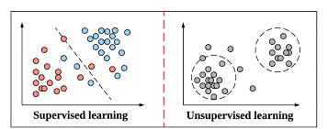
        - مفهوم یادگیری نظارت شده و نظارت نشده [6]

جمع بندی
در این فصل ابتدا یادگیری ماشین به عنوان یکی از زیرشاخه های هوش مصنوعی معرفی شد و سپس اشاره شد که استفاده از داده های آماری برای پیش بینی آینده توسط کامپیوتر و در نتیجه اتحاذ تصمیم های مناسب تر چقدر می تواند باعث افزایش کیفیت نتایج، کاهش هزینه ها و نیز حل مسائل پیچیده شود. از آنجا که مسائلی که نیاز به پیش بینی دارند در عمل بسیار متنوع هستند، روشهای متنوعی نیز بر مبنای یادگیری ماشین پیشنهاد و توسعه پیدا کرده اند. مفاهیم و کلیات سه روش یادگیری تقویتی، یادگیری نظارت نشده و یادگیری نظارت شده به عنوان پرکاربردترین روشهای یادگیری ماشین در این فصل معرفی و در مورد هریک اطلاعات مرتبط ارئه شدند. همچنین به منظور آشنایی بیشتر با این روشها، مثال هایی نیز ارائه شدند. آنچه از این فصل به عنوان نتیجه کلی حاصل می شود استفاده وسیع از یادگیری ماشین در بسیاری از ابعاد زندگی است به نحوی که در آینده نزدیک کمتر مساله ای را می توان یافت که نیاز به استفاده از یادگیری ماشین در آن دیده نشود.

فصل چهارم- کاربرد یادگیری ماشین در رادیولوژی

کاربرد یادگیری ماشین در رادیولوژی
در فصول قبل رادیولوژی و انواع آن معرفی شدند. کاربست یادگیری ماشین در رادیولوژی یک راهکار موثر برای خودکارسازی روند تحلیل و درمان است. استفاده از یادگیری ماشین به طور بالقوه می تواند باعث کاهش بار کاری رادیولوژیست ها شود. کاربست یادگیری ماشین در رادیولوژی تنوع زیادی دارد، مانند: 1) تقسیم بندی تصاویر پزشکی از قبیل تصاویر مغز، ریه، ستون فقرات، کبد، کلیه 2) ثبت تصاویر پزشکی از قبیل ثبت تصویر اندام بر اساس بازه های مختلف زمانی 3) تشخیص و درمان به کمک کامپیوتر برای عکس های حاصله از سی تی اسکن یا ام آر آی مانند ماموگرافی، کولونوگرافی و برآمدگی های غیرعادی در قسمت سینه 4) عملکرد مغزی یا تحلیل فعالیت های عصبی 5) سیستم های بازیابی تصاویر بر اساس محتوا 6) تحلیل گزارش های رادیولوژی با استفاده از روشهای مبتنی بر درک زبان. در قسمت بعد موارد فوق شرح داده می شوند [7].

تقسیم بندی تصاویر پزشکی
تصاویر پزشکی می توانند هم شامل اطلاعات عادی از بدن مانند اندام های داخلی، استخوان ها، عضلات و چربی و هم اطلاعات غیرعادی مانند تومورها و شکستگی باشند. تقسیم بندی تصاویر پزشکی عبارتست از روند شناسایی این اطلاعات (هم عادی و هم غیرعادی)؛ تفسیر این اطلاعات بسیار مهم هستند. همچنین اینکه یادگیری چگونه تقسیم بندی ساختمان بدن را انجام دهد یک بخش حیاتی از این روند می باشد. تقسیم بندی اندام ها از تصاویر پزشکی کاری راحت نیست چرا که در عمل منطقه مورد نظر در بدن ممکن است دارای پیچیدگی و تنوع زیادی باشد. مثال هایی از مشکلات مرتبط با این نکته که تقسیم بندی تصاویر پزشکی را پیچیده می کنند عبارتند از تنوع اندام های عادی، تنوع ساختمان اندام ها پس از انجام عمل های جراحی، و واضح نبودن مرز بین اندام های مختلف می باشند.
با استفاده از مفهوم تئوری گراف می توان اطلاعات ارزشمند و مفیدی را برای تقسیم بندی تصاویر مهیا کرد. در تئوری گراف، با این فرض که یک گراف شامل دو مولفه است، یک بریدگی بین مجموعه های جدا قابل تعریف می باشد. اگر G=(V,E) نشان دهنده یک گراف (G) باشد وV و E مولفه های آن باشند، در این صورت می توان نوشت: Cut (A, B) =$\sum_{u€A,v€B }{w(u,v)}$ که در این رابطه w عبارتست از مرز بین دو گره متوالی A و B. استفاده از بریدگی می تواند برای نمایش دادن عدم شباهت بین دو بخش بکار رود. با کمینه کردن مقدار بریدگی میتوان در نهایت ابعاد بهینه را بدست آورد. به طور مشخص، استفاده از تئوری گراف در تصاویر پزشکی حاصله از سی تی اسکن های سه بعدی و عکس های ام آر آی بسیار کاربردی است. این کار به صورت کاملا خودکار انجام می شود و از این رو سرعت پردازش اطلاعات به شکل قابل توجهی افزایش می یابد. همچنین، میدان های تصادفی مارکوف به شکل قابل ملاحظه ای در تقسیم بندی تصاویر پزشکی بکار می روند. بر اساس تئوری بیزی، اگر تصاویر داده شده را با I نشان دهیم، احتمال وجود تقسیم بندی بعدی p(I|S) می تواند توسط توزیع قبلی p(S) کهS نشاندهنده توزیع شرطی است استنتاج شود. از سوی دیگر، اگر چه آنالیزهای خوشه ای در ابتدا برای استفاده در تقسیم بندی تصاویر پزشکی ایجاد نشده اند اما در عمل تعداد قابل توجهی از الگوهای مبتنی بر آنالیزهای خوشه ای در این حوزه استفاده می شوند. به عنوان مثال با استفاده از تحلیل های خوشه ای می توان عکس های ام آر آی و یا سی تی اسکن را به خوبی تحلیل کرد چرا که اهداف الگوهای خوشه ای و تقسیم بندی تصاویر تا حد زیادی هم پوشانی دارند.
ذکر این نکته ضروری است که در تقسیم بندی تصاویر پزشکی، انعطاف پذیری عموما یک نیاز است تا بتوان بر مبنای آن نتایج تحلیل را در بستر زمان و نیز افراد متفاوت استنتاج کرد. الگوهای انعطاف پذیر می توانند با ترکیب عناصر مختلف با خصوصیات متفاوت زمانی و مکانی نسبت به تحلیل نتایج اقدام کنند. مکان یک عنصر اطلاعات مهمی را برای شناسایی ابعاد آن فراهم می کند. زمان نیز کمک می کند تا تغییرات مکانی یک عنصر دخالت داده شود. استفاده از الگو های انعطاف پذیر از نگاهی دیگر نیز بسیار کاربردی هستند؛ هنگامی که یک عکس رادیولوژی تقسیم بندی می شود ممکن است شکل های تولید شده نامنظم و یا چند ضلعی های پیچیده باشند. از جمله استفاده از این الگوها در تحلیل عکس های گرفته شده از مغز، قلب، کبد و روده بزرگ است. یکی از الگوهای انعطاف پذیر تحت عنوان روش تقسیم بندی مبتنی بر مجموعه سطح می باشد که در آن شکل های پیچیده با دقت قابل قبولی تحلیل می شوند. بحث بیشتر در مورد خصوصیات مدل های انعطاف پذیر از اهداف این گزارش خارج هستند اما برای کسب اطلاعات بیشتر می توان به [8] مراجعه کرد.
از منظر الگوی یادگیری ماشین اینکه چگونه از داده های یادگیری به طور کامل برای رسیدن به موفقیت استفاده کرد یک نکته کلیدی است. در مدل های انعطاف پذیر به طور عام و مدل های تقسیم بندی مبتنی بر مجموعه سطح به طور خاص، اطلاعات آموزش به شکل ضمنی برای تقسیم بندی تصاویر بکار برده می شوند. در نقطه مقابل، الگوهای دیگری تحت نام الگوهای شکل فعال وجود دارند که اطلاعات آموزش در آنها به شکل صریح و با استفاده از روشهای مبتنی بر بهینه سازی ارائه می شوند. در سالهای اخیر، ایجاد تعامل بین روشهای دسته بندی و تقسیم بندی تصاویر به عنوان یکی از عناوین جذاب در بینایی کامپیوتر تبدیل شده است. بر این مبنا، تصاویر دوبعدی گروه بندی و همزمان قطعه بندی می شوند. به هر سلول از تصویر یک خصوصیت منحصر به فرد تخصیص داده می شود. با توجه به برنامه های کامپیوتری زیادی که در ارتباط با رادیولوژی ارائه شده اند، انتظار می رود در آینده نیز روند استفاده از روشهای تعاملی رو به افزایش باشد. شکل 4-1، به عنوان مثال، یک نمونه از کاربرد یادگیری ماشین برای تقسیم بندی تصاویر را نشان می دهد؛ همانطور که ملاحظه می شود تصاویر سمت چپ به به اطلاعات لایه لایه در تصاویر سمت راست تبدیل شده اند به نحوی که هر لایه اطلاعات خاصی را ارائه می کند.
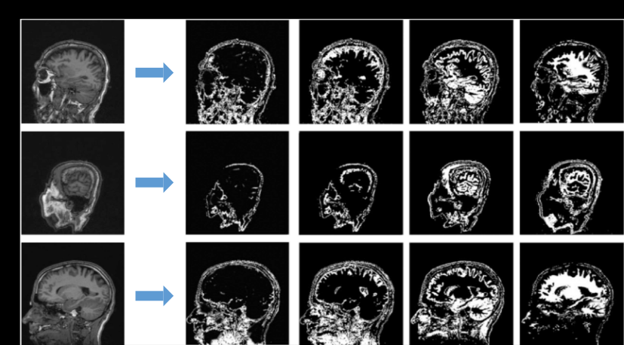
        - کاربرد یادگیری ماشین در تقسیم بندی تصاویر پزشکی

ثبت تصاویر پزشکی
ثبت تصاویر یکی دیگر از کاربردهای یادگیری ماشین است. در طی انجام یک معاینه پزشکی، یک مریض ممکن است توسط دستگاه های مختلف یا توسط یک دستگاه اما در وضعیت های متفاوت و زمان های متفاوت معاینه شود. استفاده از این تصاویر معمولا به صورت تکمیلی و یا ترکیبی می توانند برای درمان دقیق تر مورد استفاده واقع شوند. به منظور یکپارچه سازی تمام اطلاعات، اولین قدم هم تزار کردن فضایی این تصاویر می باشد که تحت عنوان ثبت یا تطابق شناخته می شوند. یادگیری ماشین نقش کلیدی در ثبت تصاویر پزشکی بازی می کند- با آموزش امکان ثبت کامل تحت معیارهای تطبیق متفاوت در دسترس است. اطلاعات متقابلی که دو تصویر وابسته ارائه می کنند می توانند به عنوان یک معیار مناسب به استفاده درآیند. از این رو، ثبت بر مبنای اطلاعات متقابل توجه زیادی را مخصوصا در سالهای اخیر به خود جلب کرده است. فرض کنید دو تصویر دو یا سه بعدی قرار است ثبت شوند- تصویر اول به عنوان مرجع و با u نشان داده می شود و تصویر دوم با v. بنابراین نحوه ثبت می تواند توسط رابطه 1 فرموله شود.
$T*=argmaxI(u\left(x\right), v\left(T,x\right)))$ (1)
که در رابطه 1 x نشاندهنده یک سلول سه بعدی، T به معنی تبدیل از سیستم مختصات تصویر مرجع به تصویر دوم، I عبارتست از اطلاعات متقابل بین u و v. ثبت اطلاعات بر مبنای اطلاعات متقابل می تواند به گروه های مختلفی تقسیم بندی شود که این عمل بر مبنای روش های انتقال و بهینه سازی قابل انجام است. روش های انتقال شامل روشهای سخت، وابسته، چشم انداز و منحنی می باشند. روش های بهینه سازی- که به شکل وسیعی استفاده می شوند- شامل روش های مبتنی بر گرادیان یا بدون گرادیان، روشهای شبه نیوتنی و تخمین توزیع احتمال می باشند؛ البته روشهای دیگری نیز در این خصوص قابل ذکرند. علاوه بر اینها، اطلاعات متقابل بر اساس شدت اطلاعات ممکن است به تنهایی کافی نباشند. مطالعات نشان می دهند که ترکیب شدت اطلاعات و خصوصیات نقطه ای به نقطه آنها می تواند به عنوان یک روش مناسب بکار گرفته شود. از جمله روشهایی که بر مبنای فوق پیشنهاد شده اند می توان به سی تی سی و تی پی اس اشاره کرد. از روش سی تی سی برای تطابق اطلاعات بیماران دارای مشکلات در روده بزرگ استفاده شد. از روش تی پی اس برای بیماران دارای مشکلات عصبی استفاده شد. ترکیب روش تی پی اس و اطلاعات نقطه ای توانست اطلاعات فضایی (سه بعدی) از بیماری های مغزی ارائه کند و از این نظر میتواند یک عنوان تحقیقی جذاب برای محققین باشد. از جمله روشهای پر کاربرد ثبت دیفئومورفیسم است. این روش به دنبال یک تابع معکوس پذیر است که بتواند اطلاعات قابل تفکیک گرافیکی را به شکل نقشه ای با دقت بالا ارائه کند. در حالت ایده آل، ترکیب تابع مربوط به نقشه و تابع معکوس پذیر می تواند باعث شناسایی بسیار خوب تابع انتقال شود. شکل 4-2 یک نمونه از کاربرد یادگیری ماشین در ثبت تصاویر پزشکی را نشان می دهد.
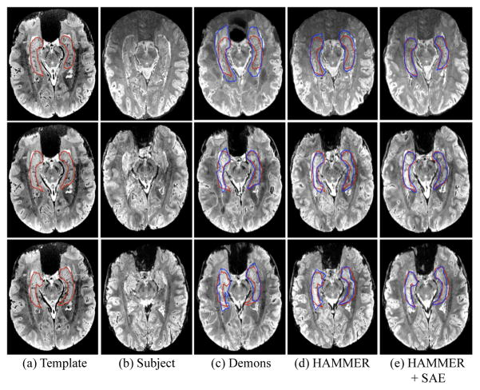
        - کاربرد یادگیری ماشین در ثبت تصاویر پزشکی

سیستم های تشخیص و درمان کامپیوتری عکس های سی تی اسکن یا ام آر آی
به منظور کمک به پزشکان برای تفسیر تصاویر پزشکی، کشف و تشخیص به کمک کامپیوتر (CADe) و (CADx) به عنوان یک راه موثر برای کاهش زمان خواندن اطلاعات، افزایش حساسیت کشف و نیز تقویت دقت تشخیص استفاده می شوند. هر دو ابزار CADe و CADx به نسبت جدید و بر مبنای تعامل بین حوزه های مختلف علوم از جمله یادگیری ماشین، الگوی شناسایی و نیز علوم مرتبط با حوزه پزشکی می باشند. آمار نشان می دهند که دلیل اصلی مرگ در ایالات متحده آمریکا هم در مورد مردان و هم زنان مربوط به سرطان ریه است به شکلی که تنها در سال 2011 از 221000 مورد مبتلا به سرطان ریه بیش از 157000 نفر جان خود را از دست دادند. در حال حاضر تشخیص سرطان ریه با استفاده از یک روش استاندارد بنام توموگرافی کامپیوتری انجام می شود که از روشهای سنتی رادیوگرافی پیشرفته تر است. یک نیاز اولیه برای تفسیر وتشخیص تصاویر عبارت است از شناسایی اندام های طبیعی در آنها. به طور خاص، از آنجا که ریه یک عضو بسیار پیچیده است توسعه یک رویکرد تماما خودکار به منظور تفکیک بخش های سالم ریه می تواند باعث تقویت عملکرد یک سیستم مبتنی بر استفاده کامپیوتری گردد. تحقیقات زیادی در این زمینه انجام شده اند تا با استفاده از یادگیری یک رشته از اطلاعات بتوانند باعث این تقویت شوند. به این منظور، تصاویر یادگیری تصاویر توموگرافی کامپیوتری توسط رادیولوژیست ها با عناوین راه های هوا، شکاف های اصلی و فرعی لوبار (در ریه)، برآمدگی ها، مجراها و نیز بافت طبیعی ریه نام گذاری شدند. شکل 4-3 کاربرد سیستم های تشخیص و درمان کامپیوتری را به عنوان مثال نشان می دهد.
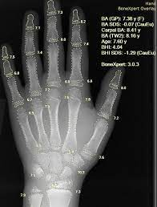
        - کاربرد سیستم های تشخیص و درمان کامپیوتری
به طور معمول، سیستم های مبتنی بر استفاده کامپیوتری برای یافتن یک بیماری خاص طراحی و بهینه سازی می شوند. اما همچنین، بیماری های مختلف ممکن است خصوصیات مشابهی را نیز به اشتراک بگذارند؛ به عنوان مثال، تشابه زیادی بین برآمدگی ریه و تیرگی موضعی آن وجود دارد- بنابراین آموزش یک رشته از اطلاعات که بتوانند چند فعالیت را انجام دهند می تواند به ارتقاء آن سیستم ختم شود. به این منظور، یادگیری ماشین مبتنی بر چند فعالیت پیشنهاد شده است. به طور مشخص از این سیستم برای پیش بینی احتمال ابتلا به سرطان ریه بر اساس تجزیه و تحلیل حرکت دیواره قلب استفاده شده است. آمبولی ریه عبارت است از انسداد شریان اصلی ریه یا یکی از دریچه های آن توسط یک ماده مانند لخته خون که توسط رگ ها از یک نقطه به آن نقطه سفر کرده. از آنجا که آمبولی ریه می تواند به شدت کشنده باشد، تشخیص زودهنگام می تواند نرخ زنده ماندن را تقویت کند. به این منظور آنژیوگرافی توموگرافی کامپیوتری یک ابزار با قابلیت تشخیص دقیق است که با سیستم CADx ترکیب شده است. از آنجا که تقسیم بندی آمبولی در آنژیوگرافی توموگرافی کامپیوتری کار بسیار چالش برانگیزی است، ابزارهای تکمیلی دیگری تحت نام روش متمرکز محور پیشنهاد شده که وظیفه آن کاهش اطلاعات ورودی کاذب به منظور تشخیص نهایی می باشد؛ استفاده از این شیوه توانایی فراوانی در جهت کاهش خطا برای تشخیص زودهنگام آمبولی ریه نشان داده است. شکل 4-4 نشان می دهد چگونه با استفاده از سیستم های کامپیوتری می توان نسبت به تشخیص بیماری های مرتبط با ریه اقدام کرد.
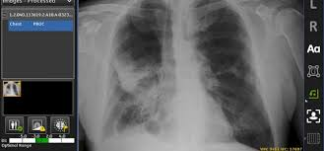
        - مثال کاربرد سیستم های تشخیص کامپیوتری برای بیماری های مرتبط با ریه
سرطان روده بزرگ نیز به عنوان دومین عامل مرگ های ناشی از سرطان در ایالات متحده شناخته می شود. کولونوگرافی توموگرافی کامپیوتری که تحت نام کولونوسکوپی مجازی نیز شناخته می شود بجای استفاده از روش نسبتا دردناک کولونوسکوپی، از یک شبیه ساز کامپیوتری به منظور بازدید از پولیپ های روده بزرگ استفاده می کند. در همین راستا، از یک نرم افزار کامپیوتری به منظور سرعت و دقت بخشیدن به روش استفاده شده است.
سیستم های مبتنی بر استفاده کامپیوتری برای شناسایی پولیپ هایی که توسط کولونوگرافی توموگرافی کامپیوتری تحت بررسی بوده اند در طی دهه گذشته استفاده شده اند. استخراج ویژگی ها و طبقه بندی آنها نشان می دهد که دو دستورالعمل حیاتی برای موفقیت یک CTC-CAD سیستم نیاز هستند؛ سیستم مبتنی بر استفاده کامپیوتری ابتدا چندین مشخصه مانند مقدار انحنا، ضریب شکل، خمیدگی و بافت را از تصاویر استخراج می کند و سپس با استفاده از شبیه سازی انجام شده توسط کولونوگرافی توموگرافی کامپیوتری کاندیدهای احتمالی پولیپ ها تعیین می شوند. بنابراین تعجب برانگیز نخواهد بود اگر ادعا شود یک تنظیم کننده با عملکرد مناسب نقش حیاتی در اعتماد به نتایج یک سیستم CTC-CAD داراست. از جمله چنین تنظیم کننده هایی می توان به شبکه های عصبی، درختان طبقه بندی باینری، تجزیه و تحلیل تفکیک درجه دوم، شبکه های عصبی مصنوعی با آموزش بسیار زیاد و رگرسیون منطقی(که قبلا معرفی شد) اشاره کرد.
CADe و CADx به طور گسترده ای هم در شناسایی و تشخیص سرطان سینه بکار رفته اند. سرطان سینه در میان زنان آمریکا رتبه دوم دلیل مرگ را به خود اختصاص داده است. آمار نشان می دهند که ریسک ابتلا به سرطان سینه حدود 12.5% است که 3% آن منجر به مرگ می شود. به منظور شناسایی و تشخیص سرطان سینه از روش ماموگرافی برای عکس برداری استفاده می شود که مبتنی بر استفاده از دوز پایین اشعه ایکس می باشد. به این منظور تفکیک بین تومور از بافت های طبیعی در راس اولویت ها قرار دارد که این مهم توسط ابزارهای فوق تامین می شود.

عملکرد مغزی یا تحلیل فعالیت های عصبی با استفاده از اف آم آر آی
عملکرد مغز و تحلیل فعالیت نقش مهمی در تحقیقات مرتبط با حوزه های شناخت، روان شناسی و تشخیص بیماری های مغز بازی می کنند. در این ارتباط، تصویربرداری رزونانس مغناطیسی عملکردی که به اختصار اف آم آر آی شناخته می شود یک روش غیر تهاجمی و موثر برای دسترسی به فعالیت مغز مهیا می کند. از آنجا که مغز انسان ذاتا عضوی پیچیده و دارای فعالیت های متنوعی است، تصویرهای اف ام آر به طور معمول دارای الگوهای پیچیده ای هستند و اینکه تفسیر آنها غالبا نیازمند تحلیل های قابل توجه کامپیوتری است. در سالهای اخیر، الگوریتم های یادگیری ماشین به شکل گسترده ای برای تفسیر و رمزگشایی تصاویر مذکور استفاده شده اند. به این منظور، پس از استخراج ویژگی های تصاویر، ما می توانیم نسبت به آموزش ماشین با استفاده از روشهایی مانند شبکه عصبی اقدام کنیم تا بر اساس آن بتوانیم الگوهای فعالیتی مغز را از یکدیگر تمیز دهیم. در عین حال توجه شود که ایجاد و توسعه روشهای خودکار برای آموزش الگوهای مرتبط با تصاویر اف ام آر بدلیل وجود اطلاعات چند بعدی کاری چالش برانگیز است.
از یادگیری ماشین در تحلیل الگوهای فضایی مغز استفاده های متعددی شده است. از جمله آنها می توان به روشهایی به عنوان دروغ سنج اشاره کرد که از اطلاعات موجود در عکس های اف ام آر استفاده می کنند؛ پس از اینکه تصاویر پیش پردازش و فیلتر شدند، آنها به تصاویر اصلی تشدید مغناطیسی تبدیل می شوند. سپس تصاویر اصلی به مکعب هایی با ابعاد 16×16×16 تقسیم می شوند جایی که به هر مکعب یک مشخصه تخصیص داده می شود. بررسی نتایج الگوهای پیشنهادی نشان داده اند که آنها تا حد زیادی قابلیت تفکیک دروغ از راست را دارند واز این رو نتایج آنها تا حد زیادی قابل اعتماد هستند. شکل 4-5 یک نمونه از کاربرد اف آم آر آی را برای الگوهای عصبی در مغز انسان نشان می دهد.
        - استفاده از اف آم آر آی برای الگوهای عصبی در مغز انسان
بیماری آلزایمر به عنوان یکی از شایع ترین بیماری های زوال عقل شناخته می شود که به مرور موجب اختلالات شناختی تا حد پیشرفته ای می شود. مطالعات نشان داده اند که با استفاده از تصویربرداری تشدید مغناطیسی ساختاری این امکان فراهم می شود که بتوان پیش بینی کرد آیا افراد دارای نشانه های اولیه آلزایمر هستند یا نه. در تصاویر مغزی تشدید مغناطیسی اختلالات شناختی خفیف که به عنوان نشانه های اولیه آلزایمر شناخته می شوند دارای الگوهای مشخصی هستند. بر این اساس، روشهایی خودکار ارائه شده اند تا بتوانند بر اساس این علائم با استفاده از تصاویر با دقت بالا نتیجه گیری کنند.
شیزوفرنی یکی دیگر از بیماری های رایج مغزی و عصبی است که حدود 1% از جمعیت جهان را متاثر می کند. تصاویر ام آر آی یک فرصت مناسب برای ارزیابی رفتارهای غیرعادی در ارتباط با شیزوفرنی فراهم کرده اند. این تصاویر شامل اطلاعات ارزشمندی مرتبط با قسمت های مختلف مغز هستند. از دیگر سو، از آنجا که عکس های ام آر آی مربوط به بیماری شیزوفرنی الگوهای پیچیده ای را نشان می دهند و بنابراین امکان درمان را سخت می کنند، استفاده از یادگیری ماشین بر مبنای اطلاعات استخراج شده از تصاویر با دقت بالا بسیار مورد استفاده قرار گرفته اند. از جمله اطلاعاتی که این تصاویر در اختیار قرار می دهند تانسورهای فشارهای مغزی در نقاط مختلف است. با استفاده از تئوری احتمالات پویا مانند شبکه بیزی و یاددهی آن به ماشین امکان تفکیک بیماران دارای شیزوفرنی از کسانی که بیماری های مغزی دیگری دارند فراهم شده است.
در تحلیل اف ام آر آی مغزی، نقشه برداری آماری پارامتری به طور گسترده ای برای صحت سنجی یک فرضیه و اینکه آیا یک قسمت از مغز دارای مشکل خاصی است استفاده می شود. نتیجه نهایی نقشه برداری آماری پارامتریک می تواند به عنوان یک تصویر فشرده از تصویر اصلی تشدید مغناطیسی و یا برش‌نگاری با گسیل پوزیترون مبتنی بر زمان باشد که این خود می تواند برای درک رفتارهای مغزی و تشخیص بیماری هایی مانند آلزایمر و شیزوفرنی بسیار مفید باشد.

سیستم های بازیابی بر اساس محتوا برای تصاویر CT و ام آر آی
سیستم های بازیابی بر مبنای جستجو در اطلاعات و بانک های اطلاعات فراوانی که در تصاویر (مانند رنگ ها، شکل ها و بافت ها) وجود دارند بنا شده اند. سیستم های بازیابی می توانند به رادیولوژیست ها برای تشخیص بیماری ها با استفاده از اطلاعات مشابهی که از موارد قبلی در بانک اطلاعات وجود دارند کمک کنند. این سیستم ها همچنین می توانند به آموزش رادیولوژیست ها برای ایجاد محتوای درسی از تصاویر مشابه کمک کنند. سیستم های بازیابی کاربردی از بینایی کامپیوتر برای بازیابی مشکلات تصاویر هستند. در سالهای اخیر و همراه با توسعه سریع یادگیری ماشین، الگوهای متعددی در داخل سیستم های یادگیری قرار گرفته اند که همگی به تقویت دقت و کارآیی آنها کمک شایانی کرده اند. در حوزه پزشکی، با توسعه نقش تصویربرداری دیجیتال برای تشخیص و درمان، تعداد قابل توجهی از قابلیت های سیستم های بازیابی شناخته شدند. به عنوان مثال، در دانشکده رادیوگرافی دانشگاه ژنو، در سال 2012 فقط در یک روز حدود 12000 تصویر با استفاده از سیستم های بازیابی تولید شدند؛ بدون این سیستم ها انجام چنین عملی تقریبا غیر ممکن بود. شکل 4-6 یک نمونه از کاربرد سیستم های بازیابی بر اساس تصاویر پزشکی را نشان می دهد.
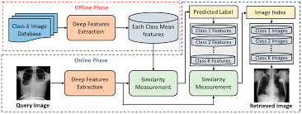
        - یک نمونه از کاربرد سیستم های بازیابی محتوا برای تصاویر پزشکی
یک کاربرد عملی و موثر از سیستم های بازیابی دارای سه جزء می باشد: یک استخراج کننده ویژگی، یک مقایسه کننده محتوا و یک موتور جستجو. در قسمت اول، یک جداکننده اطلاعات برای ایجاد بانک اطلاعاتی مستخرج از تصاویر تشکیل می شود. سپس، با استفاده از روشهای مبتنی بر رگرسیون و شبکه عصبی به ماشین آموزش داده می شود تا بتواند در آینده مشابهت های احتمالی را پیدا کند.

تحلیل گزارش های رادیولوژی با استفاده از روشهای مبتنی بر درک زبان
یکی دیگر از کاربردهای یادگیری ماشین در رادیولوژی عبارت است از پردازش اطلاعات متنی گزارش ها. گزارش های روزانه جمع آوری شده از فعالیت های معمول در درمانگاه های رادیولوژی مملو از اطلاعات مهمی برای تواید یک بانک اطلاعاتی هستند. تحلیل و بررسی این گزارش ها با استفاده از سیستم های پردازش سریع و مدرن ممکن است باعث تقویت سیستم های بازیابی و در نتیجه کمک به رادیولوژیست ها برای تشخیص بیماری باشد. در مقایسه با جستجوی گزارش ها بر اساس کلمات کلیدی، پردازش طبیعی زبان و پردازش طبیعی درک می توانند یک راه موثرتر برای هماهنگی و بازیابی اطلاعات بعضا پنهان از گزارش های رادیولوژی باشند. یکی از مزیت های استفاده از پردازش های زبان و درک این است که آنها می توانند حجم بزرگی از اطلاعات را پشتیبانی و سپس آنچه ارزشمند است را اقتباس کنند به شکلی که انجام آن در عمل توسط انسان قابل انجام نمی باشد. پردازش طبیعی زبان و درک -هر دو- از جمله مهمترین ابزارها برای یادگیری ماشین هستند و بر اساس آنها رادیولوژیست ها با اطمینان بیشتری می توانند تشخیص دهند. پردازش طبیعی زبان و درک همچنین می توانند کمک کنند تا اطلاعات مفیدی از زبان انسان استخراج شوند به نحوی که امکان استفاده در روشهایی مانند درخت تجزیه فراهم گردد. چنین ارائه های استانداردی می توانند پردازش بهینه تر توسط کامپیوتر را نسبت به انسان ها فراهم کند. شکل 4-7 به عنوان مثال یک نمونه از کاربرد تحلیل گزارش های رادیولوژی را برای ایجاد درک نشان می دهد.
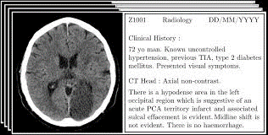
        - یک نمونه از کاربرد تحلیل گزارش های رادیولوژی برای ایجاد درک
سیستم های مبتنی بر زبان و درک بر سه بخش استوار هستند. در قدم اول، تجزیه متن گزارش بر مبنای دستور زبان (ادبی) و شناسایی ساختار جملات انجام می شود. در قدم بعد، منظم سازی عبارات و مشابهات بیانی به منظور استانداردسازی و کاهش سبک های متنوع بیان در یک زبان طبیعی انجام می گیرند. در قدم آخر که فاز کدگذاری است، نقشه ها استخراج و استانداردسازی می شوند. مطالعات انجام شده بر روی 230 گزارش رادیولوژی نشان داد که بخش بزرگی از این گزارش ها تکراری هستند؛ بنابراین با استفاده از روش فوق این امکان فراهم آمد تا بتوان با یادگیری ماشین نسبت به بررسی گزارش های آینده سرعت و دقت بیشتری به خرج داد.

جمع بندی
در این فصل با استفاده از مطالبی که در فصول 2 و 3 به ترتیب در مورد روشهای رادیولوژی و یادگیری ماشین به عنوان یک مفهوم ارائه شده بودند کاربردهای وسیع یادگیری ماشین معرفی شدند. در مجموع، شش کاربرد عمده یادگیری ماشین معرفی و بحث شدند. این کاربردها عبارتند از: تقسیم بندی تصاویر پزشکی، ثبت تصاویر پزشکی، سیستم های تشخیص و درمان کامپیوتری، عملکرد مغزی یا تحلیل فعالیت های عصبی، سیستم های بازیابی تصاویر بر اساس محتوا و تحلیل گزارش های متنی رادیولوژی. از جمله بیماری هایی که می توان با استفاده از یادگیری ماشین و ترکیب آن با رادیولوژی مورد تشخیص و درمان قرار دارد بیماری های مرتبط با ریه مانند آمبولی ریه است. همچنین برخی از پیچیده ترین بیماری های مغزی و عصبی مانند آلزایمر و شیزوفرنی این امکان را دارند تا با استفاده از این ابزار مورد معاینه دقیق تر قرار گیرند. هرچند پیشرفت های بدست آمده در استفاده از یادگیری ماشین در علوم پزشکی به طور عام و رادیولوژی به طور خاص انکارناپذیر هستند، اما این حوزه همچنان نیازمند تحقیقات بیشتر است. توجه شود که یادگیری ماشین ابزاری عمدتا مبتنی بر تجربه و آمار است و از این رو ممکن خطا نیز داشته باشد- موضوعی که تحقیقات بیشتر بر روی آن در آینده را الزامی می کند.
فصل پنجم- نتیجه گیری و پیشنهادها

نتیجه گیری
در این گزارش، کاربردهای یادگیری ماشین در رادیولوژی مورد توجه قرار گرفتند. به این منظور، در فصل اول، کاربردهای وسیع یادگیری ماشین در حوزه های مختلف مهندسی، مالی، اجتماعی و پزشکی بیان شدند. در این فصل نشان داده شد که تنها در دهه اخیر به چه میزان کاربرد یادگیری ماشین در تقریبا همه حوزه ها و مخصوصا در رادیولوژی رشد انفجاری داشته است.
در فصل دوم، ابتدا تاریخچه رادیولوژی و اینکه استفاده آن ابتدائا برای صنعت در نظر گرفته شده بود اشاره شد و سپس به کاربردهای متنوع آن در حوزه پزشکی پرداخته شد. در حال حاضر، لااقل پنج کاربرد از رادیولوژی مشاهده می شود؛ اما رادیولوژی معمولی، سی تی اسکن و ام آر آی از جمله شناخته ترین آنها می باشند. نتیجه گرفته شد که در بسیاری از موارد شناسایی و تشخیص بیماری های داخلی بدن بدون استفاده از رادیولوژی دیگر ممکن نیست؛ موضوعی که مستقیما با ارتقاء سلامت جامعه در ارتباط است.
در فصل سوم، روشهای متعدد یادگیری و ماشین معرفی شدند. علیرغم اینکه روشهای مذکور بسیار متنوع هستند، اما به نظر می رسد سه روش یادگیری تقویتی، یادگیری نظارت نشده و یادگیری نظارت شده از بقیه پرکاربردتر هستند. در مورد هر یک از این سه روش مثالهایی از کاربرد آنها به منظور درک مناسب از آنها و حوزه تاثیرشان بیان شدند. در این فصل نشان داده شد که روشهای یادگیری ماشین همچنان در مسیر توسعه قرار دارند و اینکه در آینده نیز شاهد روشهای جدیدتر خواهیم بود.
نهایتا در فصل چهارم، کاربردهای یادگیری ماشین در رادیولوژی به طور نسبتا مفصلی مورد بحث قرار گرفتند. در این فصل نشان داده شد که ،در حال حاضر، لااقل شش روش "تقسیم بندی تصاویر پزشکی"، "ثبت تصاویر پزشکی"، "سیستم های شناسایی و تشخیص کامپیوتری"، "عملکرد مغزی و تحلیل فعالیت های عصبی"، "سیستم های بازیابی بر اساس محتوای تصاویر" و "تحلیل گزارش های مکتوب رادیولوژی" به استفاده در می آیند. کاربرد این روش ها بسیار متنوع و برای شناسایی و تشخیص بیماری های مختلفی از جمله آمبولی ریه، آلزایمر و نیز شیزوفرنی می باشند- تمام این بیماری ها دارای پیچیدگی های فراوانی هستند به نحوی که ممکن است با بیماری های دیگری که الزاما به اندازه خود آنها خطرناک نباشند اشتباه شوند. به این منظور، استفاده از ابزار یادگیری ماشین می تواند تا حد قابل توجهی از بروز اشتباه جلوگیری کند.

پیشنهادها
آنچه می تواند به عنوان نتیجه کلی از این گزارش ارائه شود از یک سو نیاز حوزه پزشکی به طور کلی و رادیولوژی به طور خاص به استفاده از یادگیری ماشین برای شناسایی و تشخیص بیماری ها است و از سوی دیگر نیاز به توسعه هر چه بیشتر روش های فعلی در یادگیری ماشین می باشد. با استناد به آنچه نویسنده این گزارش مطالعه کرده، تصور بر این است که یادگیری ماشین در دهه آینده به ابزاری بدیهی برای استفاده در تقریبا هر حوزه ای خواهد بود- به این منظور پیشنهاد می شود از یک سو آموزش هرچه بیشتر افراد و متخصصین حوزه پزشکی به منظور آشنایی با کاربرد یادگیری ماشین در حوزه کارشان به عنوان یک نیاز مورد توجه قرار گیرد و از دیگر سو، روشهای موجود یادگیری ماشین هر چه بیشتر توسعه داده شوند تا بتوان نتایج دقیق تری را در هنگام استفاده از آنها شاهد بود. تصور نهایی نویسنده این گزارش این است که آینده از آن یادگیری ماشین است.

مراجع و منابع

[1] Vieira, S., W.H. Lopez Pinaya, and A. Mechelli, Chapter 1 - Introduction to machine learning, in Machine Learning, A. Mechelli and S. Vieira, Editors. 2020, Academic Press. p. 1-20.
[2] Dietterich, T.G. Ensemble methods in machine learning. in International workshop on multiple classifier systems. 2000. Springer.
[3] Walsh, I., et al., DOME: recommendations for supervised machine learning validation in biology. Nature methods, 2021. 18(10): p. 1122-1127.
[4] Huang, S.-C., et al., Fusion of medical imaging and electronic health records using deep learning: a systematic review and implementation guidelines. NPJ digital medicine, 2020. 3(1): p. 1-9.
[5] Edelman, R.R., The History of MR Imaging as Seen through the Pages of Radiology. Radiology, 2014. 273(2S): p. S181-S200.
[6] Carbonell, J.G., R.S. Michalski, and T.M. Mitchell, An overview of machine learning. Machine learning, 1983: p. 3-23.
[7] Wang, S. and R.M. Summers, Machine learning and radiology. Medical image analysis, 2012. 16(5): p. 933-951.
[8] Pham, D.L., C. Xu, and J.L. Prince, Current methods in medical image segmentation. Annual review of biomedical engineering, 2000. 2(1): p. 315-337.

Machine Learning
Algorithm
Artificial Intelligence
Learning information
Reinforcement learning
Unsupervised learning
Supervised learning
Multi Criteria Decision Making
Regression
Radiology
Techniques
PET Scan
Metabolism
CT Scan
Magnetic resonance imaging (MRI)
Optimization
Game theory
Markov decision process
Dynamic planning
Agent
Matrix
Logistic
Tumor
Automation
Medical image segmentation
Anatomy
Graph theory
Minimizing
Markov random field
Bayesian theory
Cluster analysis
Elements
Level set-based segmentation
Active shape models
Joint categorization and segmentation
Computer vision
Pixel
Medical image registration
Mutual information
Gradient
Computed tomographic colonography (CTC)
Thin-plate spline (TPS)
Defemorphism
Computer-aided detection
Computer-aided diagnosis
Computed tomography (CT)
Computed tomography angiography (CTA)
Concentration-oriented tobogganing (COT)
Computed tomographic colonography (CTC)
Virtual colonoscopy (VT)
Neural networks
Binary classification trees
Quadratic discriminant analysis
Functional magnetic resonance imaging (fMRI)
Functional magnetic resonance (fMR)
Magnetic resonance (MR)
Alzheimer
Cognition disturbance
Magnetic resonance imaging
Mild cognitive impairment
Schizophrenia
Statistical parametric mapping
Feature extractor
Content comparator
Keywords,
Natural language processing (NLP)
Natural language understanding (NLU)
Parse trees

